Fantasy作业服务

Fantasy 作业服务是一个多线程、分布式、可扩展的任务处理系统。此系统提供了一个通用机制允许任务在一个分布式系统中找到最适个执行它的节点并且执行。此系统支持并行计算、负载均衡以及计划任务等，特别适合大规模的运算操作。

Fantasy作业系统使用XML预定义各种作业。它主要包含以下特点：

* 可扩展性：用户可以使用内置或自定义的任务定义不同的作业流程
* 并行计算：可以同时执行多个作业
* 分布式：此系统可以部署为一个由多个节点构成的服务集群
* 负载均衡：在执行任务时， 系统可以自动判断当前个节点负载情况(CPU使用率、内存以及其他资源)并将任务分发到最适合执行此任务的节点上
* 可监控：可以通过系统自带的WEB应用程序监控任务执行状况， 同时提供API允许用户开发客户端程序去启动， 暂停，终止作业以及监控任务执行状况
* 计划任务：系统提供多种计划任务策略，包括按日， 周，月执行等等

# Fantasy作业服务的可扩展性：

Fantasy作业服务使用XML作为作业定义语言。 一个**作业**(job)通常由一个或几个子任务(task)组成， 并使用**作业定义文件**(Job Template)描述整个作业的执行流程。作业定义语言包含了计算机程序设计语言的三种基本结构—顺序、分支和循环。 用户可以使用这三种结构定义复杂的作业执行流程。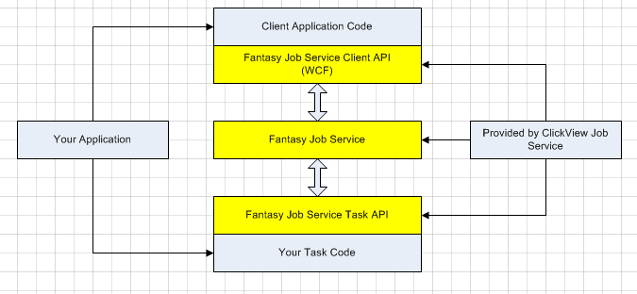

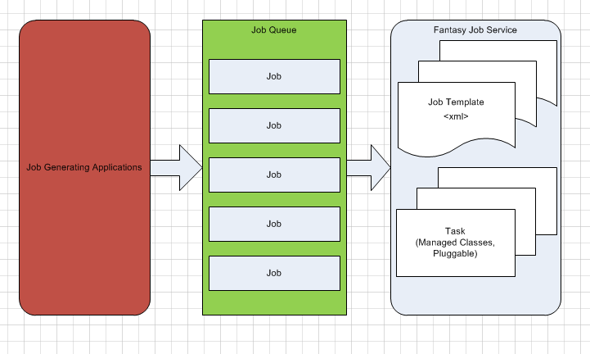

**任务**是执行作业流程的最小单元。比如文件上传，执行一段数据库脚本等等。任务是可以被不同的作业所复用的。它被实现为.NET托管类型，并使用Import元素加载到作业中去。作业定义文件使用XML元素定义如何调用任务。任务通常有输入和输出参数。

以下示例了定义一个发送电子邮件的作业，其中mailto元素表示了一个自定义任务：

<?xml version="1.0" encoding="utf-8" ?>

<template name="send-report"

defaultTarget="CreatReport"

xmlns="urn:schemas-fantasy-com:jobs">

<import name="Fantasy.Jobs.Tasks" />

<items>

<linked name="$(templateDir)\MediaStoreLogo.png">

<cid>logo</cid>

</linked>

</items>

<target name="CreatReport">

<mailto condition="%(report.Exists)"

from="$(sender)"

to="$(receiver)"

subject="$(name)"

user="$(account)"

password="$(password)"

server="$(server)"

bodyFile="@(report)"

xslt="$(templateDir)/report-mail.xslt"

isHtml="true"

linkedResource="@(linked)"

>

</mailto>

</target>

</template>

我们可以使用客户端应用程序或者计划任务生成包含参数的**作业命令**(JobStartInfo)去执行一个作业.作业命令也被表示为一段XML指令。下例表示一个调用上述作业定义文件的命令：

<?xml version="1.0" encoding="utf-8"?>

<jobStart template="send-report" xmlns="urn:schemas-fantasy-com:jobs">

<properties>

<application>Media Store</application>

<user>Media Store</user>

<ReportDirectory>\\192.168.100.15\main\conversion.jobservice\mediastore-home-sync</ReportDirectory>

<time>7/9/2012 10:25:00 AM</time>

</properties>

</jobStart>

# 多任务与并行计算

Fantasy作业服务支持并行执行多个作业，并且支持将一个大的作业分割为多个可并发执行的子作业。每个作业被运行在独立的进程或线程中。 父作业可以进入睡眠状态直到子作业执行完毕然后执行下一步操作。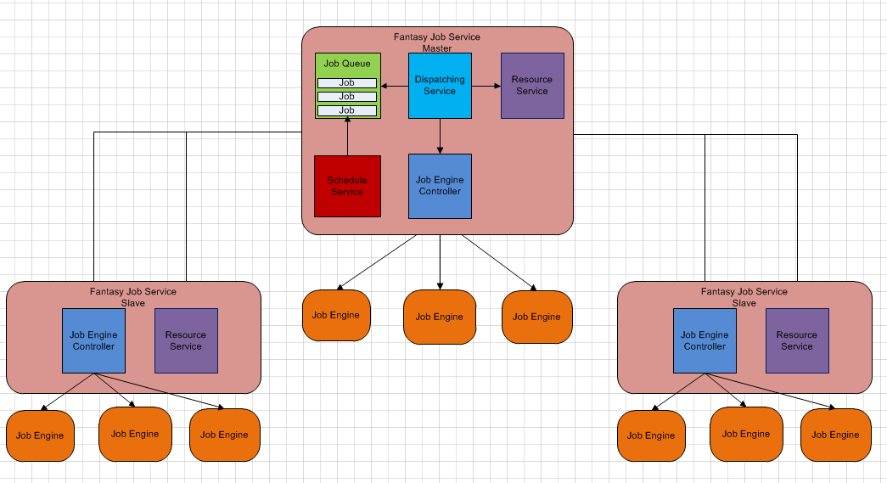

# 分布式/集群支持

对于需要大规模计算时，我们可以将Fantasy作业服务部署为由多个节点构成的群集模式。 一个Fantasy作业服务群集由一个主服务节点和一个或多个子服务节点组成。 客户端程序或计划任务将作业命令发送到主服务节点， 主服务节点根据当前各个子服务节点负载情况将作业分配到最优的子服务节点其中执行。由于每个子服务节点所拥有的资源以及执行不同任务所需要的资源不同，作业执行过程中，调度系统会根据作业当前任务所需资源的情况自动将作业跳转到相应的子服务节点去执行。

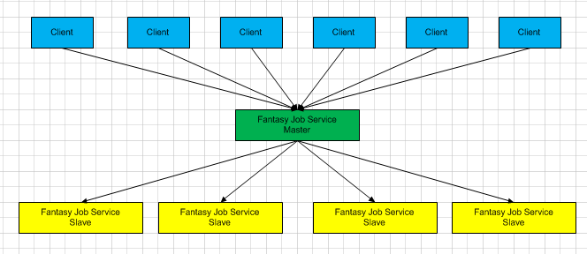

# 负载均衡

在群集系统中， 主服务可以根据各个子服务的负载情况将任务配送至最适合的子服务执行。 默认的，系统寻找CPU相对占用率最少的子节点执行新作业。用户也可以自定义负载均衡算法。

Fantasy作业系统还提供了一种基于**资源**的负载均衡算法。在Fantasy系统中， 资源被定义为执行某个任务的必要条件。例如硬件的访问权限， 文件的读写权限，网络连接情况等等。Fantasy作业系统在执行时， 会搜索拥有满足执行当前任务所需资源的子服务节点，并将作业跳转到此节点执行。如果所有的节点都不符合当前任务的执行要求，作业会被悬挂并直到当某个节点资源可用时自动恢复执行。当作业恢复时，它将从中断点继续执行而不是重新执行整个作业。Fantasy作业系统提供了一些常用资源例如Mutex，Time等等。用户也可以根据自身业务逻辑自定义各种资源。

# 可监控

Fantasy作业系统提供了一些API允许客户端程序启动、暂停、终止作业，并监控作业的执行情况。系统也提供了一个WEB Site监控作业的执行情况。以下是一个上传/下载工具在监控作业执行

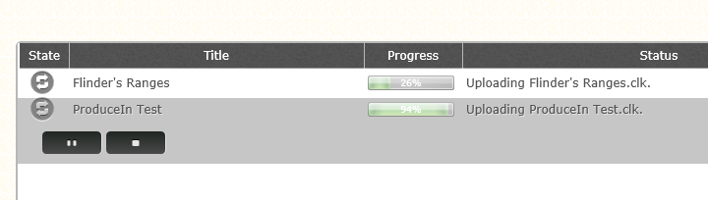

# 计划任务

Fantasy作业系统内置了一个计划任务服务。用户可以定义计划任务周期性执行的作业。计划任务可以根据以下规则定义触发日期：

* 一次：任务在指定的日期触发
* 按天执行：任务每天或每隔几天执行
* 按周：任务在指定的周几执行，或每隔几周执行
* 按月：任务按指定的月份和日期执行，也可以指定每个月的最后一天执行
* 按月的第几周：任务可以指定在某个月的第几周执行。 比如每个月的第二周的周末等等。 也可以指定在最后一周执行。如每个月的最后一个周末执行。

在以上执行的日期内， 可以同时定义任务触发的时间、是否循环执行以及循环时间区间。 例如定义从8点到20点每隔5分钟启动一个新任务。

计划任务触发时， 如果之前的作业还没有执行完成， 系统提供以下策略：

* 并发：新旧作业同时执行
* 终止旧作业：立即停止旧作业执行并且启动新作业
* 忽略新作业：继续执行旧作业并忽略执行新作业
* 排队：新作业等待旧作业执行完成后执行

Fantasy作业系统提供以XML方式定义计划任务，同时也提供API给客户端程序编辑计划任务。

